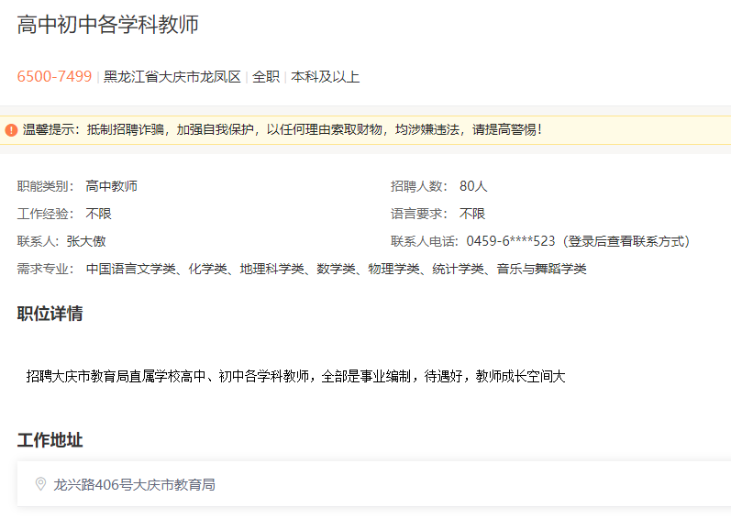
- 简历投递邮箱：dq***************m（登录后查看联系方式）
- 招聘部门电话：0459-6****523（登录后查看联系方式）
- （各高校在校生可扫描下方二维码登录后查看联系方式）
